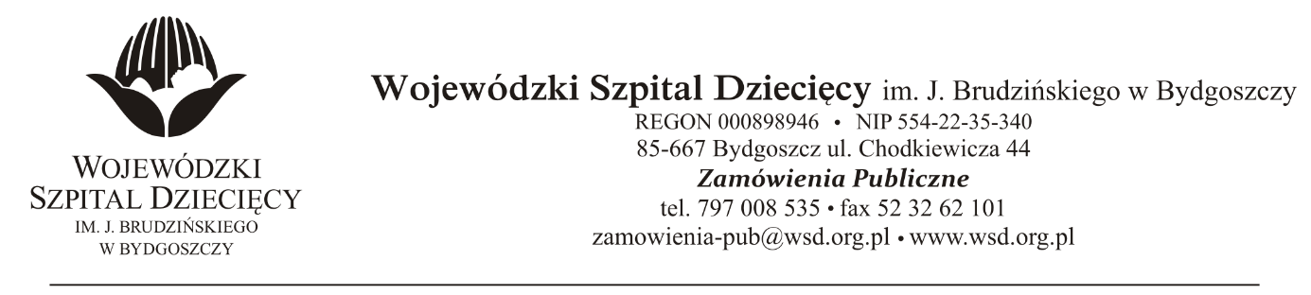
Bydgoszcz, 26.10.2018
Nr sprawy: 25/2018/PN

Do Wykonawców:

Informacja o wyborze oferty najkorzystniejszej

Dotyczy: postępowania o udzielenie zamówienie publicznego w trybie przetargu nieograniczonego na dostawę: komputery stacjonarne, pakiety oprogramowania biurowego, komputery przenośne
dla Wojewódzkiego Szpitala Dziecięcego w Bydgoszczy.

Na podstawie art. 92 ust.1 ustawy z 29 stycznia 2004 r. Prawo zamówień publicznych (tekst jednolity: Dz. U. z 2018 r. poz. 1986) informuję, że po dokonaniu badania i oceny ofert złożonych w przedmiotowym postępowaniu dokonano wyboru najkorzystniejszej oferty w zakresie:

oferty złożonej przez firmę: BIUINF Sp. z o.o. sp. k. za kwotę: 466.539,00zł. brutto.

Wykaz ofert:
Numer oferty | Firma (nazwa) lub nazwisko oraz  adres wykonawcy | Cena oferty  ( zł. brutto) | Punktacja w kryterium cena 60 % | Punktacja w kryterium jakość 40 % | Razem 100%
1 | Modernity For Business Inga Majewska  ul. Reja 7B, 76-020 Bobolice | 591.674,33 | 41,9611 | 19 | 60,9611
2 | Eximo Project Sp. z o.o.  ul. Poznańska 31, 85-129 Bydgoszcz | 459.443,13 | 54,0378 | 24 | 78,0378
3 | BIUINF Sp. z o.o. sp. k.  ul. Chrobrego 26/4, 85-047 Bydgoszcz | 466.539,00 | 53,2159 | 31 | 84,2159
4 | Eco-Investment Poland Sp. z o.o.  ul. Filtrowa 65/45, 02-055 Warszawa | 413.788,07 | 60,0000 | 15 | 75,0000
Uzasadnienie wyboru: Wykonawca złożył najwyżej ocenioną ofertę na przedmiotowy pakiet. Oferta spełnia wymagania Zamawiającego.

Zgodnie z art. 94 ust.1 pkt 2) ustawy z 29 stycznia 2004 r. Prawo zamówień publicznych (tekst jednolity: Dz. U. z 2018 r. poz. 1986) umowa może być zawarta w terminie nie krótszym niż 5 dni po przekazaniu informacji o wyborze najkorzystniejszej oferty.

Z poważaniem

Dyrektor
Wojewódzkiego Szpitala Dziecięcego
im. J Brudzińskiego
w Bydgoszczy

Edward Hartwich

